**Geteilte Einkaufsliste**

Jannik M., Timon F., Cedric P.

1. Das Projekt kurz erklärt
2. Datenbank
   1. Art der DB
   2. Tabellen
   3. Beziehungen
3. Screens
   1. Anmeldescreen
   2. Registrierscreen
   3. Hauptscreen
   4. Einstellungsscreen evtl.
4. Funktionen
   1. Listen
   2. Gruppenliste
   3. User
   4. User Gruppen
5. Das Projekt kurz erklärt

Das Projekt „Geteilte Einkaufsliste“ soll Benutzer für digitale Einkaufslisten ansprechen. In dem Programm gibt es einzelne Einkaufslisten (Benutzerorientiert) und Gruppen Einkaufslisten (Mehrere Benutzer auf einer Liste).

1. Datenbank
   1. MySQL wird in der „Geteilten Einkaufsliste“ verwendet.
   2. Tabellen
      1. User (UserID,Benutzername,Name,Vorname,Passwort,Geburtsdatum)
      2. Gruppen(GruppenID,UserID)
      3. Einkaufslisten(ListenID,UserID,GruppenID,Gesamtpreis)
      4. Ist_In_Gruppe(UserID,GruppenID)
      5. User_hat_Listen(UserID,EinkaufslistenID)
      6. Gruppe_hat_Listen(GruppenID,EinkaufslistenID)
      7. Artikel(ID,Name,Bezeichnung,Link,Typ)
      8. Listen_Inhalte(EinkaufslistenID,ArtikelID,Menge)
   3. Die Beziehungen in der Datenbank kommen schon aus der Relationalen schreibweiße hervor.
2. Screens
   1. Anmeldescreen

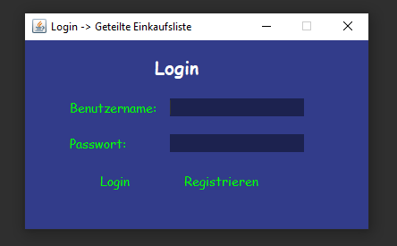

Der Anmeldescreen sieht aktuell so aus.

Der Benutzer muss seinen Benutzername und sein Passwort eingeben. Der Benutzername ist einmalig in der Datenbank.

* 1. Registrierungscreen